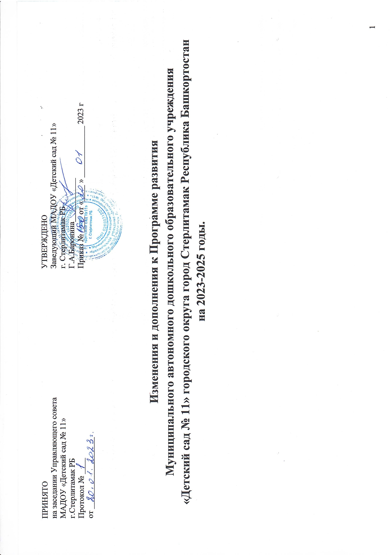

В связи с изданием Приказа Министерства просвещения Российской Федерации от 25.11.2022 г. № 1028 «Об утверждении федеральной образовательной программы дошкольного образования» (Зарегистрирован 28.12.2022 № 71847) внести изменения в Программу развития МАДОУ «Детский сад № 94» г.Стерлитамак РБ
- Дополнить таблицу раздела «Паспорт программы развития» следующим содержанием:

Основания для разработки | - Статья 67.1 Конституции Российской Федерации, согласно которой важнейшим приоритетом государственной политики Российской Федерации являются дети (принята всенародным голосованием 12.12.1993 с изменениями, одобренными в ходе общероссийского голосования 01.07.2020);  Статья 67.1 \ КонсультантПлюс (consultant.ru)  - Федеральный закон «Об образовании в Российской Федерации» от 20.12.2012 № 273-ФЗ;  Федеральный закон "Об образовании в Российской Федерации" от  29.12.2012 N 273-ФЗ (последняя редакция) \ КонсультантПлюс (consultant.ru)  - Указ Президента Российской Федерации от 21.07.2020 № 474 «О национальных целях развития Российской Федерации на период до 2030 года»;  Указ Президента Российской Федерации от 21.07.2020 г. № 474 • Президент России (kremlin.ru)  - Указ Президента Российской Федерации от 02.07.2021 № 400 «О Стратегии национальной безопасности Российской Федерации»;  Указ Президента Российской Федерации от 02.07.2021 г. № 400 • Президент России (kremlin.ru)  - Указ Президента Российской Федерации от 09.11.2022 № 809 «Об утверждении Основ государственной политики по сохранению и укреплению традиционных российских духовно-нравственных ценностей»;  Указ Президента Российской Федерации от 09.11.2022 г. № 809 • Президент России (kremlin.ru)  - Приказ Министерства просвещения Российской Федерации от 25.11.2022 № 1028 "Об утверждении федеральной образовательной программы дошкольного образования" (Зарегистрирован 28.12.2022 № 71847);  Приказ Министерства просвещения Российской Федерации от 25.11.2022 №  - Приказ Минпросвещения России от 8 ноября 2022 г. № 955 «О внесении изменений в некоторые приказы Министерства образования и науки Российской Федерации и Министерства просвещения Российской Федерации, касающиеся федеральных государственных образовательных стандартов общего образования и образования обучающихся с ограниченными возможностями здоровья и умственной отсталостью (интеллектуальными нарушениями)» (Зарегистрировано в Минюсте России 6 февраля 2023 г. № 72264))  Приказ Министерства просвещения Российской Федерации от 08.11.2022 №  955 ∙ Официальное опубликование правовых актов (pravo.gov.ru)
 | Выполнение требований к внедрению ФОП ДО и ФАОП ДО в образовательный процесс ДОУ.
  Цель и задачи программы
- В раздел «Основные мероприятия по реализации Программы развития» включить План график мероприятий, направленных на поэтапный переход ДОУ к реализации ФОП ДО и ФАОП ДО. (Приложение № 3)
Мероприятие | Срок | Исполнитель | Результат
1. Организационно-управленческое обеспечение
Проведение педагогических советов, посвященных вопросам внедрения ФОП ДО и ФАОП ДО в образовательный процесс | май, август 2023-2024 уч.г | Заведующий, старший воспитатель | Протоколы
Создание рабочей группы по внедрению ФОП ДО и ФАОП ДО | январь 2023 г. | Рабочая группа педагогов | Приказ о создании рабочей группы
Проведение экспертизы ОП ДОУ с использованием чек- листов на соответствие требованиям ФОП ДО и ФАОП ДО | апрель 2023 г. | Рабочая группа педагогов | Отчет
Мониторинг РППС | май 2023 г | Рабочая группа педагогов | Аналитическая  справка
Проведение консультации «Формы и методы работы при реализации воспитательно-образовательной деятельности по ФОП» | Сентябрь 2023 г | Старший воспитатель | Реализация ФОП ДО
2. Нормативно-правовое обеспечение
Сформировать банк данных нормативно-правовых документов федерального, регионального, муниципального уровней, обеспечивающих внедрение ФОП ДО, ФАОП ДО | февраль-май 2023 г. | Руководитель рабочей группы | Банк данных  нормативно-правовых  документов
Изучение документов федерального, регионального уровня, регламентирующих введение ФОП ДО, ФАОП ДО | В течение учебного года | Рабочая группа педагогов | Листы ознакомления
Издать приказ об утверждении новой ОП ДО и АОП ДО в соответствии с ФОП ДО и ФАОП ДО; | август 2023 г. | Заведующий | Приказ

